Najlepsze Samsung Galaxy S6
Umowa z operatorem się kończy? Szukasz dla siebie nowego smartfona? A może po prostu obecny Ci się przejadł i tak czy inaczej pragniesz zmiany? Jeśli jest tak czy inaczej, ale przede wszystkim jesteś zainteresowany lub zainteresowana nowym smartfonem, to zapraszamy Cię do obejrzenia tego, co obecnie najlepsze Samsung Galaxy S6.

Parę lat temu...
Chociaż nie jest to najnowsza generacja telefonów tego producenta, to nadal powinna wydać się solidnym kandydatem dla każdego, kto rozważa zakup telefonu dla siebie samego lub samej albo również jako prezent dla kogoś innego. Dlaczego jednak określane jako najlepsze Samsung Galaxy S6 jest uzasadnione?
Czy Samsung Galaxy S6 są wciąż najlepsze?
W momencie ukazania się produktu na rynku zebrał przede wszystkim mnóstwo pozytywnych recenzji - do chóru zachwytów nad możliwościami tego urządzenia oraz komfortu, jaki daje z użytkowania, dołączyły się również polskie serwisy fachowe, wskazując ten telefon jako mocnego lidera rankingów.

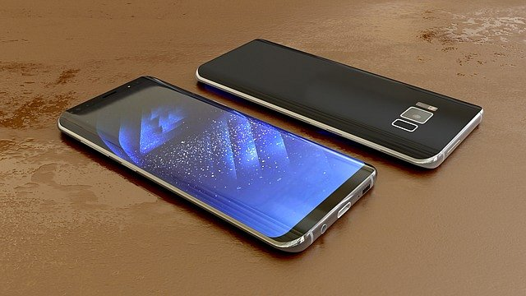
I chociaż minęły już dwie generacje Samsung Galaxy serii S, to jednak, biorąc odpowiedni przedział cenowy, to w nim właśnie najlepsze może się okazać Samsung Galaxy S6, więc warto zdecydowanie się mu przyjrzeć.

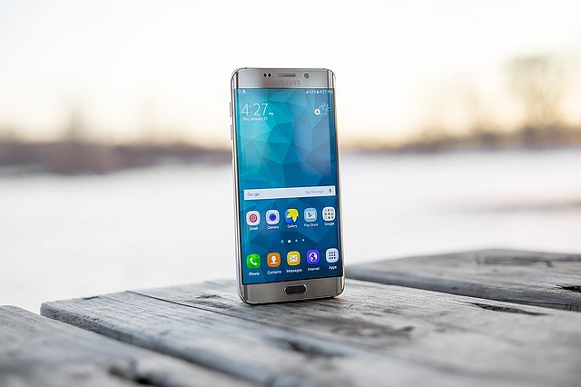
Poza tym, czasami też nie warto brnąć w to, co jest najbardziej zaawansowane technologicznie, ale postawić na sprawdzone i przetestowane przez userów telefony i smartfony!

